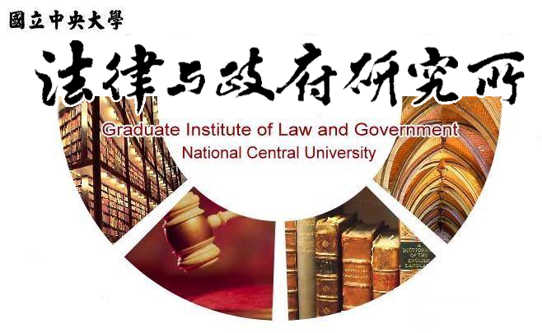

主旨
為辦理本所涂瑜斯同學學位考試事宜

說明
1.研 究 生：涂瑜斯。
2.指導教授：鍾國允教授。
3.論文題目：地方政府推動參與式預算之法制研究：以議員建議款為中心
4.口試委員：孫煒教授、鍾國允教授、陳欽春助理教授。
5.時 間：107年01月11日(星期四)下午13:00。
6.地 點：中央大學客家大樓 4樓 418室。

法律與政府研究所
107年01月04日

